Мстислав Всеволодович Келдыш
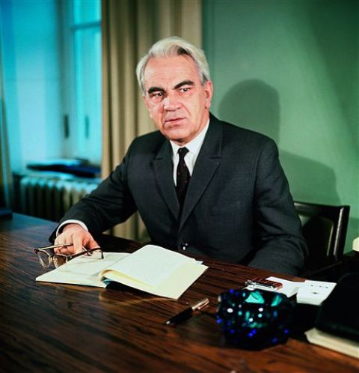
Мстислав Всеволодович Келдыш – советский механик и математик. Академик Академии наук СССР (1946). С 1953 года – член Президиума, с 1960 года – вице-президент, с 1961 года по 1975 год – президент АН СССР.
Келдыш М.В. родился 10 февраля 1911 года в Риге в семье адъюнкт-профессора Рижского политехнического института Всеволода Михайловича Келдыша, крупного инженера-строителя, впоследствии академика и вице-президента Академии строительства и архитектуры. Отец и мать Мстислава происходили из дворянских семей, знали французский и немецкий языки, играли на фортепиано, любили музыку и искусство. Они развивали творческие способности детей, занимались их образованием.
В 1915 семья Келдышей переехала из прифронтовой Риги в Москву. В 1919–1923 Келдыш жил в Иваново, где его отец преподавал в политехническом институте, организованном по инициативе М.В. Фрунзе. В 1923 году, по возвращении в Москву, Мстислав Всеволодович стал учиться в школе со строительным уклоном.
Из четверых сыновей только младшему, Славе, нравилась отцовская специальность, поэтому он и окончил школу со строительным уклоном. Но в инженерно-строительный институт его не приняли (исполнилось только 16 лет), и по совету сестры он в 1927 году поступает в Московский университет на математическое отделение. Склонность к математике и другим точным наукам проявилась у Мстислава еще в школе. Те, кто работал с ним позже, отмечали также его незаурядную инженерно-строительную интуицию.
В 1931 году, после окончания МГУ, М.В. Келдыш был направлен в Центральный аэрогидродинамический институт (ЦАГИ), где работал до декабря 1946 года сначала инженером, а с 1941 года – начальником отдела динамической прочности. Молодой специалист сразу стал известен в научном коллективе института, поражала его способность быстро решать новые проблемы.
Научную жизнь ЦАГИ в это время возглавлял выдающийся отечественный механик С. А. Чаплыгин, под его руководством регулярно проводился научный семинар, аккуратным участником которого стал Келдыш.
С 1934 года Мстислав Всеволодович совмещает работу в ЦАГИ и Математическом институте им. В.А. Стеклова АН СССР (МИАН). Он вёл научные исследования в МИАН, прервав их на три военных года, до 1953 г.
О стремительности научного роста молодого математика красноречиво свидетельствуют даты:
сентябрь 1934 года – поступает в аспирантуру МИАН;
1935 год – без защиты диссертации М.В. Келдышу присуждают ученую степень кандидата физико-математических наук;
1936 год – без защиты получает степень кандидата технических наук и звание профессора по специальности «аэродинамика»;
январь 1938 года – защита докторской диссертации на тему «О представлении рядами полиномов функций комплексного переменного и гармонических функций».
Во время войны семья М.В. Келдыша эвакуировалась в Казань. Поначалу жили в помещении спортзала, перегороженного простынями, потом получили комнату в Доме профессоров Казанского авиационного института. Семья пережила голод, холод, тяжелое заболевание четырехмесячного сына. Мстислав Всеволодович заботился о семье, но мог прилетать в Казань только на несколько дней. В эти годы он работал на авиационных заводах и как начальник отдела динамической прочности ЦАГИ курировал проблему вибраций в самолётостроении.
Келдыш занимался механикой и аэрогазодинамикой летательных аппаратов. Большое значение имеют работы Келдыша, связанные с решением проблемы флаттера, который в конце 1930-х гг. стал препятствием в развитии скоростной авиации. Работы Келдыша в области аэродинамики больших скоростей имели важное значение для развития реактивной авиации. Келдышем были также найдены простые конструктивные решения для устранения явления шимми – самовозбуждающихся колебаний носового колеса шасси самолёта.
Келдыш участвовал в работах по созданию советской термоядерной бомбы. По мнению директора МИАН академика И.М. Виноградова, «он в любом приложении математики способен разобраться лучше всякого». Для этого в 1946 г. организовано специальное расчетное бюро при МИАН. Именно за участие в создании термоядерного оружия Келдышу в 1956 г. было присвоено первое звание Героя социалистического труда.
В 1946 г. Келдыш был назначен начальником НИИ-1 Министерства авиационной промышленности. С 1950 г. стал научным руководителем этого учреждения и занимал этот пост до 1961 года. Он был одним из основоположников развёртывания работ по исследованию космоса и созданию ракетно-космических систем, возглавив с середины 1950-х годов разработку теоретических предпосылок вывода искусственных тел на околоземные орбиты, а в дальнейшем – полётов к Луне и планетам Солнечной системы. Он руководил научно-техническим советом по координации деятельности по созданию первого искусственного спутника Земли, внёс большой вклад в осуществление программ пилотируемых полётов, в постановку научных проблем и проведение исследований околоземного космического пространства, межпланетной среды, Луны и планет, в решение многих проблем механики космического полёта и теории управления, навигации и теплообмена. Важное место в деятельности Келдыша занимало научное руководство работами, осуществляемыми в сотрудничестве с другими странами по программе «Интеркосмос». Его деятельность в области космонавтики долгое время была засекречена, и в газетах Келдыш условно назывался «теоретик космонавтики», притом, что он был известен как Президент АН СССР. Второе звание Героя социалистического труда Келдыш получил в 1961 г. после первого пилотируемого космического полёта.
М.В. Келдыш руководил большими коллективами, создававшими ракетно-ядерный щит Советского Союза. Автор многих научно-исследовательских идей, он одним из первых предугадал роль вычислительной математики и техники в повышении эффективности научно-технического поиска.
Успех прикладных работ ученого был зачастую обусловлен не только его глубокой интуицией инженера-механика и экспериментатора, но и выдающимся талантом математика – тонкого теоретика и творца вычислительных методов. В 1953 г. был создан Институт прикладной математики АН СССР (ИПМ) во главе с М.В. Келдышем, который оставался его бессменным директором до 24 июня 1978 г.
С именем Келдыша связано развитие в СССР современной вычислительной математики, он руководил работами по созданию советских ЭВМ для расчетов по атомной и ракетно-космической тематике (начиная с ЭВМ «Стрела»). Он не только руководил научным коллективом, но и лично участвовал в создании новых вычислительных методов и алгоритмов.
Келдыш также был председателем Комитета по Ленинским и Государственным премиям при Совете Министров СССР (1964—1978), членом многих иностранных академий (в том числе Международной академии астронавтики), научных учреждений и Международной общественной премии Гуггенхеймов по астронавтике.
В 1955 году Келдыш подписал «Письмо трёхсот». Во время пропагандистской кампании против А.Д. Сахарова Келдыш подписал антисахаровское заявление, но не допустил исключения Сахарова из Академии, более того он лично встречался с Андроповым, ходатайствуя о Сахарове.
Избрание 19 мая 1961 г. М.В. Келдыша президентом Академии наук СССР означало заслуженное признание его не только как выдающегося ученого, но и как блестящего организатора науки. Он был президентом АН СССР до 1975 г., за эти годы Академия стала крупнейшим в мире центром фундаментальной науки. Годы, когда пост президента АН СССР занимал Келдыш, были периодом значительных достижений советской науки, были созданы условия для развития новых разделов науки – молекулярной биологии, квантовой электроники и др.
Мстислава Всеволодовича знали во всем мире, отождествляя успехи советской науки с его личностью. В этот период космонавтика стала предметом пристального внимания Мстислава Всеволодовича, недаром его считали Теоретиком космонавтики. Под его руководством развивались новые направления в исследовании космоса, созданы Институт космических исследований и Институт медико-биологических проблем. При участии Мстислава Всеволодовича обсуждались программы пилотируемых полетов и планетных исследований, перспективные проекты. Например, он выдвинул планы изучения атмосферы Венеры с помощью аэростатных зондов, полета к комете, создания марсохода и возвращения на Землю марсианского грунта, строительства пилотируемых орбитальных комплексов путем наращивания модульных конструкций, запусков астрофизических обсерваторий. Чтобы понять суть отдельных проблем космонавтики и иметь возможность влиять на принятие решений, М.В. Келдыш активно работал в Совете главных конструкторов. Мстислав Всеволодович способствовал налаживанию научных связей с другими странами в деле исследования космоса и участию наших ученых в престижных международных космических проектах.
До конца жизни Келдыш оставался патриотом страны, настоящим интеллигентом. Когда тяжелая болезнь и операция на сосудах, перенесенная им в 1973 г., не позволили продолжать работу в привычном ритме, он отказался от поста президента АН СССР.
Память о Келдыше увековечена в многочисленных памятниках, бюстах и мемориальных досках:
- площадь Академика Келдыша (Москва);
- улица в Риге;
- улица в городе Жуковский (Московская область);
- институт прикладной математики им. М. В. Келдыша РАН;
- научно-исследовательское судно «Академик Мстислав Келдыш»;
- кратер на Луне;
- малая планета;
- минералы «келдышит» и «пара-келдышит»;
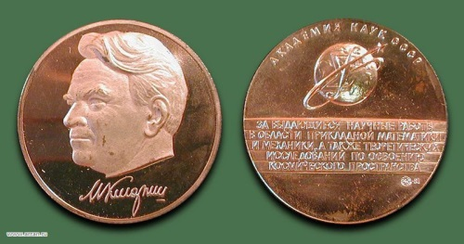
- золотая медаль имени М.В. Келдыша Российской академии наук (до 1991 года — АН СССР) за выдающиеся научные работы в области прикладной математики и механики, а также теоретические исследования по освоению космического пространства, присуждается с 1980 года;
- медаль имени М.В. Келдыша за заслуги перед отечественной космонавтикой (Федерация космонавтики России);
- стипендия им. М.В. Келдыша (МГУ).

Имя Келдыша носят следующие математические объекты:
- теорема Келдыша;
- теорема Келдыша–Седова.

